**Onderzoek**

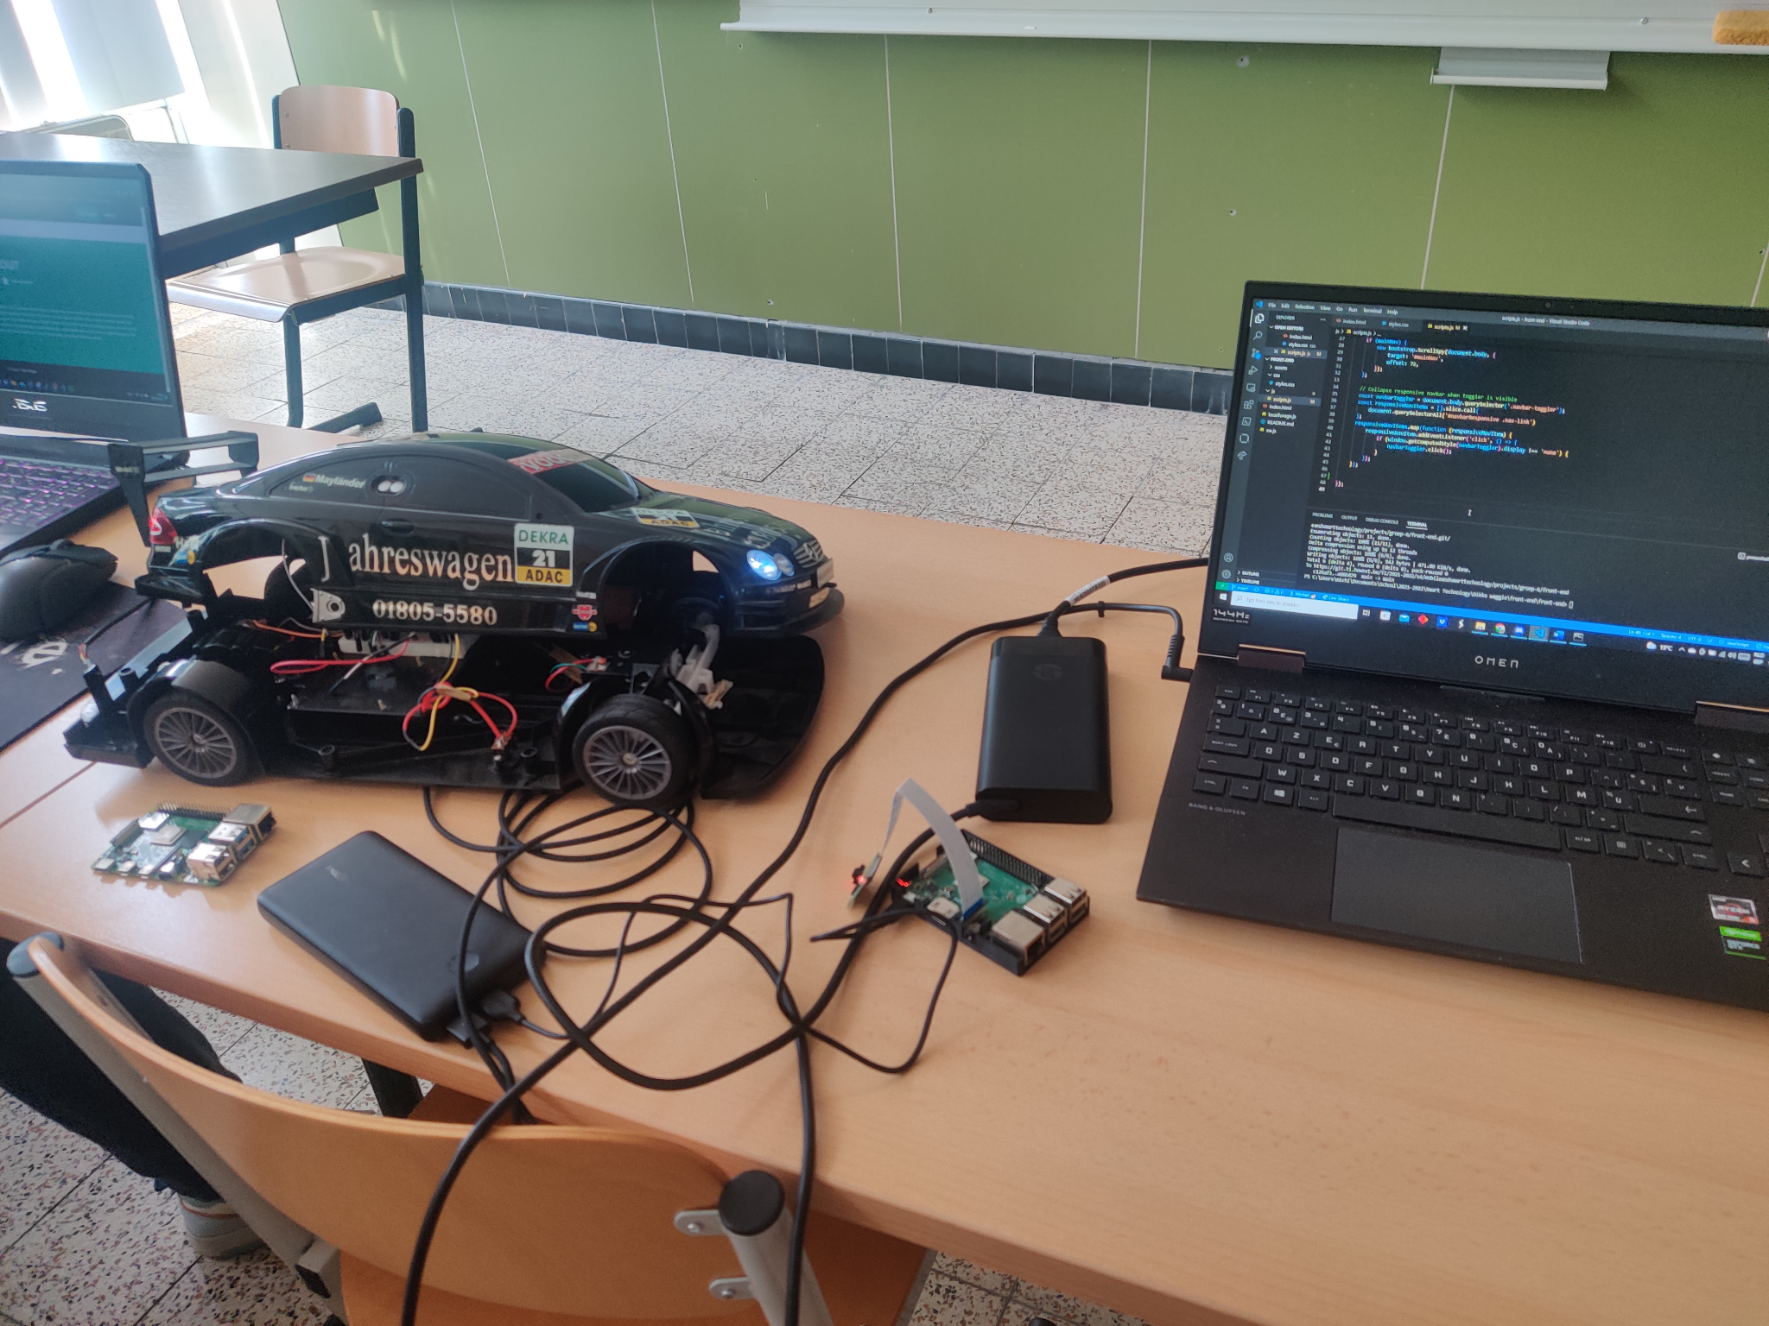

Vak: mobile and smart technology

Studenten: Vandewalle Reinaerd & Verbeke Michiel

Jaargang: 2021-2022

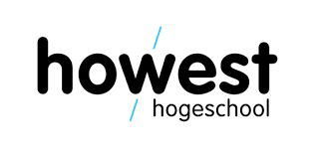

Inleiding 3

Vergelijkbare smart devices 3

Rc-car tank yd-211 wifi fpv 0.3mp app remote control toy phone controlled robot toys 3

Sphero VD01ROW Star Wars BB9E - App-Gestuurde Droide En Augmented Reality Trainer, Zwart, 7.3 x 12.5 x 9 cm 3

Mobile Controlled Car 4

Vergelijking 4

Autopech? Problemen met het project 4

Hoe pak je deze problemen aan? 5

Voor- en nadelen van een PWA t.o.v. een NA 5

Voordelen 5

Nadelen 5

Conclusie 5

# Inleiding

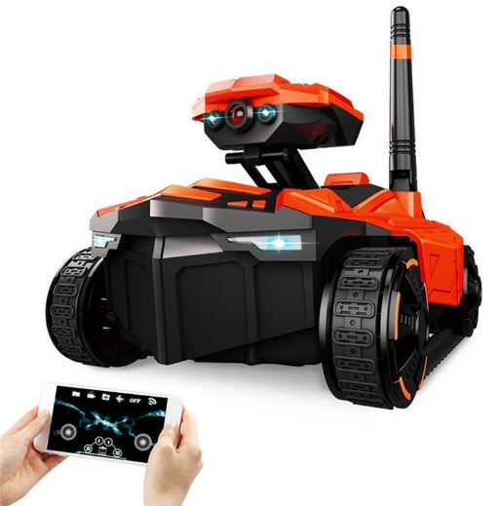In dit document gaan we een onderzoek doen naar drie gelijkaardige smartdevices die nauw aansluiten bij ons eigen project. We hebben namelijk een rc-car omgebouwd en compatibel gemaakt om te besturen met je smartphone of pc. Bijgevolg is het dus vanzelfsprekend dat de drie smartdevices die we bespreken via een smartphone of pc bestuurd kunnen worden. Verder zullen we de smartdevices apart bespreken op vlak van hun kosten, technische vereisten, batterijleven, en geven we van elk enkele voor- en nadelen. Daarnaast gaan we smartdevices met elkaar vergelijken en met onze smartdevice.

# Vergelijkbare smart devices

## Rc-car tank yd-211 wifi fpv 0.3mp app remote control toy phone controlled robot toys

Kosten

Deze smartdevice kost 154, 99 euro. Dit is ongeveer evenveel als wat wij hebben gespendeerd aan onze smartdevice.

Technische vereisten

Deze robot wordt ook bestuurd via een smartphone met behulp van een door de maker gecreëerde app. Dit betekent dat je niet veel technische kennis moet hebben om met dit device te werken. Er zit daarnaast ook een goed instructieboekje bij zodat kinderen hiermee kunnen werken

Batterijleven

Er zit een 3.7V 350mAh batterij in die ongeveer 40 minuten leven in de robot blaast. Hierna moet deze 50 min opgeladen worden voordat deze terug vol is.

Voor- en nadelen

De smartdevice heeft een 30px camera in die je 65 graden kan draaien. Enkel reviews geven echter wel aan dat dit aspect van de smartdevice moeilijk te besturen is. De beelden die de camera maakt kunnen opgeslagen worden op geconecteerde devices.

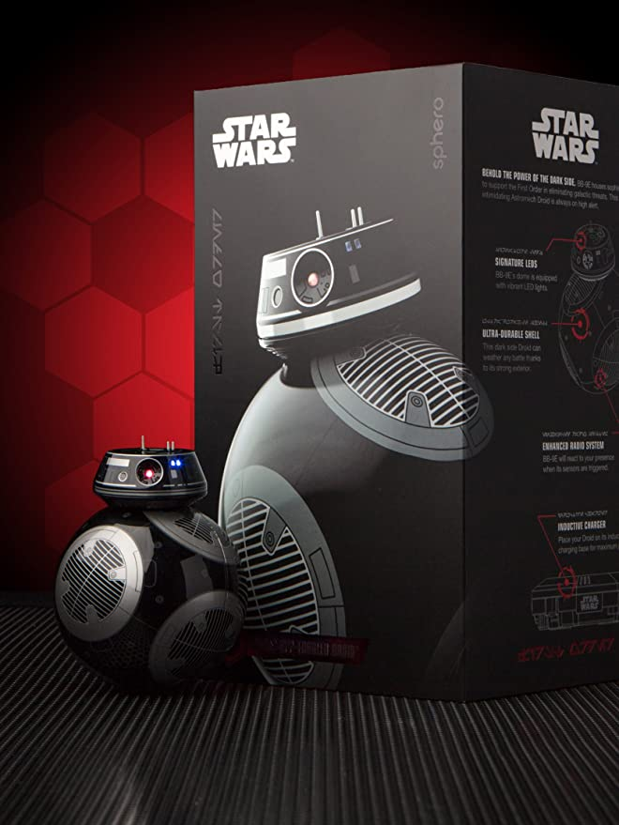

## Sphero VD01ROW Star Wars BB9E - App-Gestuurde Droide En Augmented Reality Trainer, Zwart, 7.3 x 12.5 x 9 cm

Kosten

Dit smartdevice kost 427,90 euro en is hiermee de duurste van de drie smartdevices. Het is inovatiever dan de andere, maar wel opmerkelijk duurder.

Technische vereisten

Voor dit product moet je redelijk technisch zijn, want het is de bedoeling dat je je eigen droid programmeert. Dit gepaard met de franchise en de prijs zorgt ervoor dat dit eerder een niche product is. Doordat je hem zelf programmeert, wordt er bij dit product handleidingen gegeven over hoe je moet programmeren.

Batterijleven

Er zit één lithium batterij in, maar over de specificaties vonden we geen informatie.

Voor- en nadelen

De prijs is enorm hoog en de startwarsfranchise zorgt voor een heel ander doelpubliek dan onze wagen.

## Mobile Controlled Car

Kosten

Dit project maak je helemaal zelf en komt neer op 171,45 euro.

Technische vereisten

Dit is een project dat ik op de Arduino Project Hub gevonden heb. Het wordt stap voor stap uitgelegd hoe je deze smartdevice maakt, verder wordt de code ook meegegeven. Dit is eerder een project om te leren werken met Arduino op een toffe mannier.

Batterijleven

Doordat het een project is die je zelf kan samenstellen, kies je zelf een batterij. Als je de specificaties die bij het product horen volgt heb je een batterij die ongeveer een half uur meegaat.

Voor- en nadelen

Het grootste nadeel hieraan is dat het een project is en dus geen “eindproduct”. Dit zie je vooral aan het uiterlijk van het voortuig aangezien het er “onvolmaakt” uitziet.

Het feit dat je alles zelf bouwt, is aan de andere kant een voordeel op zich. Je kan dus zelf je onderdelen kiezen, wat ervoor zorgt dat je het smartdevice volledig naar je eigen smaak kan maken.

# Vergelijking

Wanneer we deze drie smartdevices vergelijken, merken we dat de gemiddelde batterijduur ongeveer een half uur is en dat we mogen streven naar een kostenprijs van een 200 euro. Ieder project heeft ook z’n eigen speciale snufje, zoals een camera of een holografische functie. Dit heeft ertoe geleid dat wij een camera implementeerden om toch wat meer te zijn dan alleen een telegeleide auto.

Autopech? Problemen met het project

Wanneer dit effectief in productie zou gaan moeten de kosten zeker verlaagd worden. Niemand is bereid om 200 euro uit te geven aan een wagen zoals dit. Natuurlijk is een concept altijd duurder dan een productie en zal de kost dus naar beneden gaan wanneer je het in een grotere hoeveelheid aankoopt, maar dan zullen onze kosten nog steeds zeer hoog liggen.

Een ander probleem is de batterij. De powerbank is duur en kocht ik aan omdat ik een 5V/3A nodig had voor de Pi. De batterij van 7.5 volt die in de auto aanwezig is, was niet sterk genoeg voor de Pi. In productie zal dit dus ook aangepakt moeten worden, want twee batterijen zijn overbodig en onnodig duur.

# Hoe pak je deze problemen aan?

Het probleem van de batterijen is er voornamelijk gekomen doordat we een bestaand voertuig ombouwden Wanneer we een voertuig van nul zouden bouwen, gaan we kijken om een batterij te kiezen dat alles ondersteund.

Met de kosten hebben we hetzelfde probleem. In productie kun je de kosten verlagen door in grote hoeveelheden aan te kopen en ook nu kochten we vaak een te groot aantal producten voor onze wagen. Ik vermoed dat wanneer we efficiënt alles bekijken, we voor minder dan 100 euro hetzelfde resultaat kunnen bereiken.

# Voor- en nadelen van een PWA t.o.v. een NA

## Voordelen

Responsiveness is één van de grootste voordelen van een PWA. Doordat dit via een browser veel gemakkelijker te realiseren is dan bij het bouwen van een applicatie.

Een ander groot voordeel is dat de gebruiker niets moet installeren, alles draait om remote. Het enige dat ze moeten doen is of de link onthouden, of een shortcut op het beginschem plaatsen.

Vervolgens ben je ook onafhankelijk van de app-store. Die kunnen je geen limieten en minimum vereisten opleggen voor de app, wat ervoor zorgt dat je meer vrijheid hebt.

## Nadelen

Een groot nadeel is de compatibiliteit met IOS-apparaten. Niet alles wordt ondersteund en soms is er een extra stap die moet genomen worden om op IOS dezelfde feature werkende te krijgen, wat zorgt dat somige mensen de IOS-versie uitsluiten.

Er is geen ondersteuning voor cross-app login wat zorgt dat je niet automatisch via Facebook, etc kunt inloggen waardoor er een inconvinience ontstaat ten opzichte van native apps.

Een PWA verbruikt daarnaast ook opmerkelijk meer accu dan een NA. Dit komt door de lastig te interpreteren top-level code.

## Conclusie

Een PWA is in veel punten een vooruitgang, maar het is nog niet genoeg ondersteund. Momenteel zou ik zeggen dat zowel PWA als NA op een gelijk level liggen en dat het meer afhangt van de eigen voorkeur van de gebruiker. Als er meer ondersteuning zou zijn, vermoed ik dat de populariteit van een PWA zal toenemen.